PONIEDZIAŁEK

W tym tygodniu będziemy rozmawiać o pracy strażaka. https://przedszkole15raciborz.edupage.org/text/?text=text/text1&subpage=7

Wiem, że wśród naszych dzieci są prawdziwi wielbiciele i
przyszli strażacy. Dzisiaj poznacie odpowiedzi na takie pytania jak:

1.Czy strażak gasi tylko pożary?
2. Co trzeba zrobić, żeby zostać strażakiem?
3. Jak zostać strażakiem?
4. Czy dziewczynki też mogą być strażakiem?

Przypomnij sobie, kiedy i w jakiej sytuacji widziałeś strażaka? Czym zajmuje się strażak? Gasi pożary - to oczywiste. Ale czy tylko?

Strażacy pomagają przy wypadkach samochodowych.
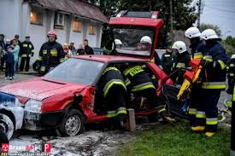

Strażacy pomagają podczas powodzi i trzęsień ziemi.

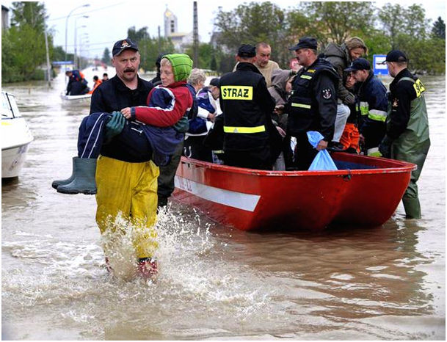

Strażacy pracują podczas trzęsień ziemi

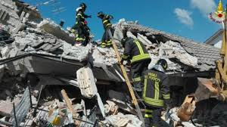

Strażacy pracują przy katastrofach budowlanych.
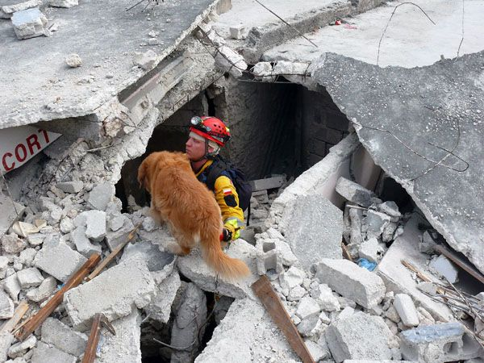

Strażacy usuwają poprzewracane podczas silnych wiatrów drzewa, leżące na drogach.

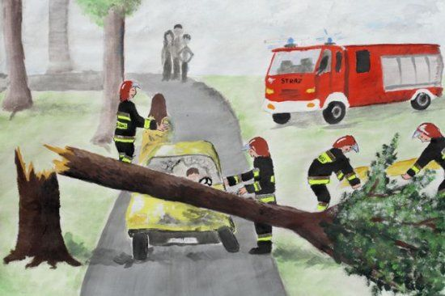

Strażacy ratują również koty, które wspięły sie na drzewo i boją sie zejść.
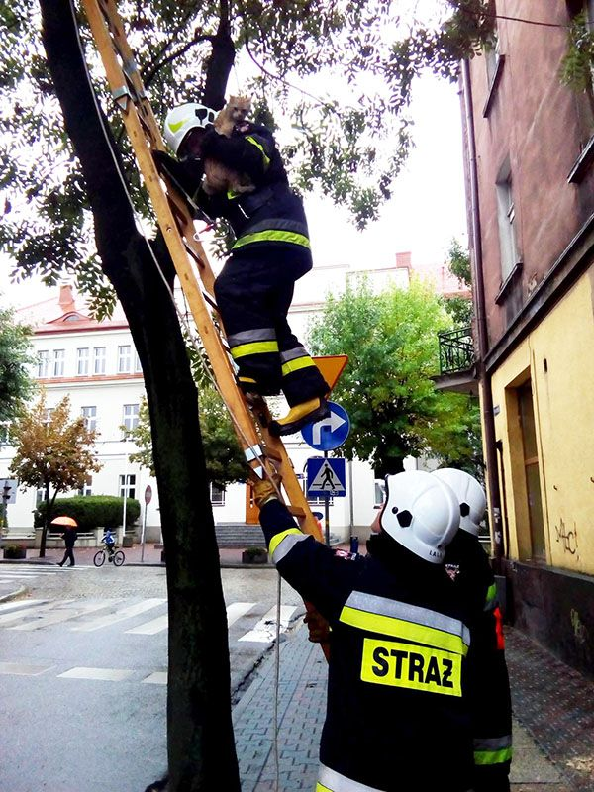

Strażacy ratują tonących.

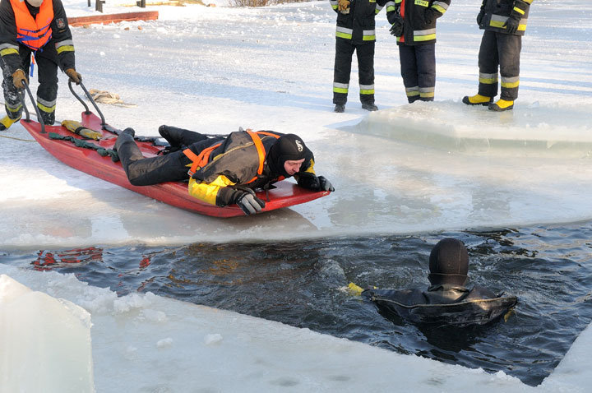

Jak widzicie, strażak ma bardzo dużo zadań do wykonania.
2. CO TRZEBA ZROBIĆ, ŻEBY ZOSTAĆ STRAŻAKIEM?

Aby zostać strażakiem, trzeba:
- być zdrowym i wysportowanym,
- dobrze radzić sobie ze stresem tzn. być odważnym, silnym,
- ukończyć Szkołę Straży Pożarnej

3. CZYM MOŻNA BYĆ "STRAŻACZKĄ"?

Chociaż zawód strażaka kojarzy nam sie bardziej z chłopcem, to nie ma przeszkód, aby kobieta / dziewczynka została strażakiem.

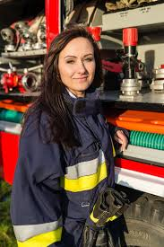

W sytuacji pożaru, drogę wyjścia z budynku znajdziesz kierując sie takimi znakami.

Znajomość numerów bezpieczeństwa jest bardzo ważna. szczególnie pamiętaj o numerze 112. a czy znacz swój adres (nr domu i ulicę na której mieszkasz?). to również bardzo ważne.
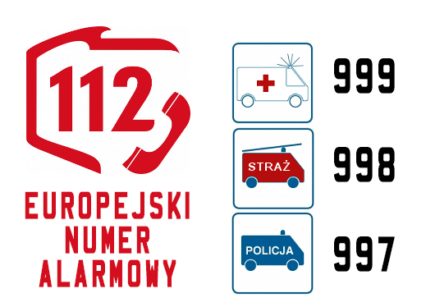

Czy rozpalanie ogniska jest bezpieczne?

Bardzo lubimy kiełbaski smażone nad ogniskiem. Ognisko jest bezpieczne, gdy rozpala je osoba dorosła, w dozwolonym miejscu, które odpowiednio zabezpieczy. Na koniec ognisko należy dokładnie ugasić. Ogniska nigdy nie rozpalamy w lesie.
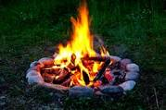

2.Zapraszamy was do wspólnej zabawy ruchowej ze strażakami.
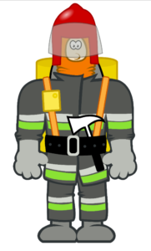
https://www.youtube.com/watch?v=BKAw3y1HKuE

3. A teraz obejrzyjcie uważnie bajkę, dzięki której poznacie
bliżej pracę strażaka.
https://www.youtube.com/watch?v=u42rsaYzrO0

Odpowiedzcie na pytania dotyczące treści filmu:
-Jak wygląda strażak?
-Czym zajmuje się strażak?
-Gdzie ukryła się Kicia Kocia i co robiła?
-Kto przyjechał i uratował Kicię?
-Jakiego sprzętu użyli strażacy?
-Jak czuła się Kicia, kiedy nie mogła zejść z drzewa?
-A jak się czuła, kiedy została uratowana?
-Co możesz powiedzieć o pracy strażaka, jaka ona jest?
-Jakie emocje i uczucia towarzyszą strażakom podczas pracy?

4. Obejrzyj obrazki. W każdym szeregu skreśl obrazek, który nie pasuje do pozostałych. Obrazki pochodzą z grafiki Google.

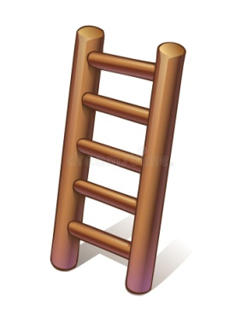
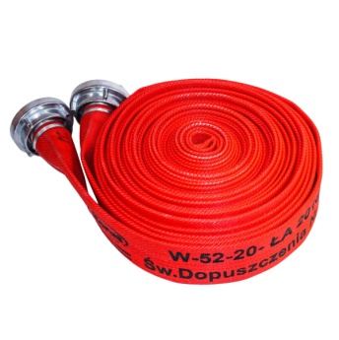
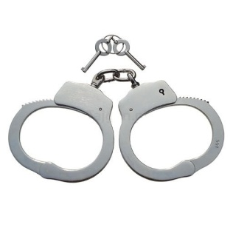
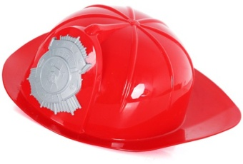

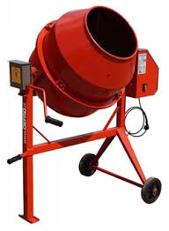
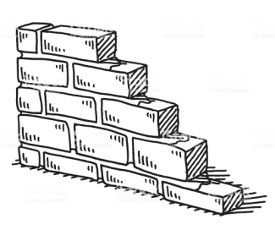

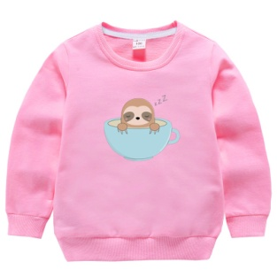
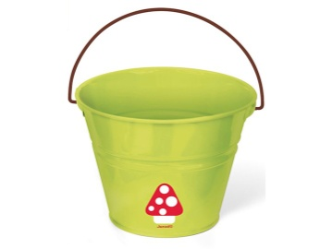
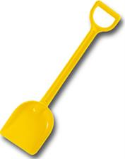

5. Zróbmy wycinankę „Strażak” i złóżmy ją w całość. Rodziców poprosimy o pomoc w wycięciu elementów. https://pm13mielec.edupage.org/text/?text=text/text2&subpage=4

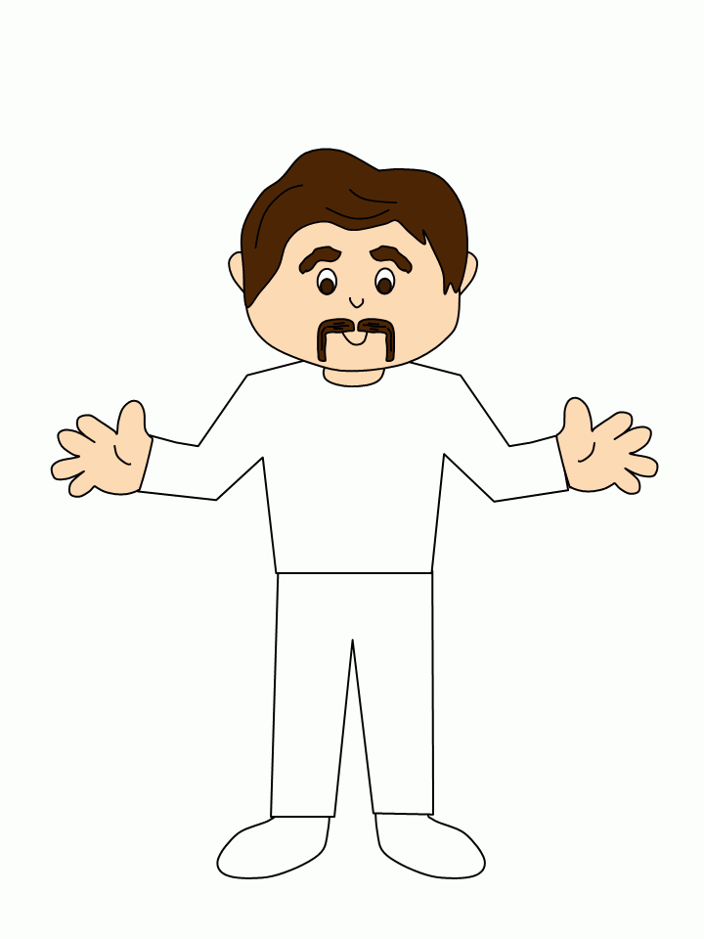

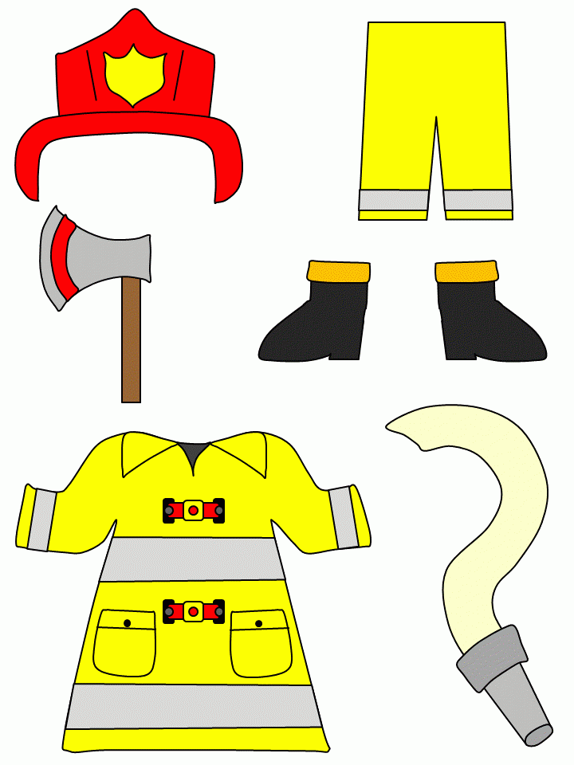

WTOREK

1. Pokoloruj strażaka. Pamiętaj o właściwym uchwycie kredki. https://pm13mielec.edupage.org/text/?text=text/text2&subpage=4
Kolorując prosimy rodzica o włączenie piosenki pt. ,,Pali się’’ https://www.youtube.com/watch?v=yv0YdFZHmgM

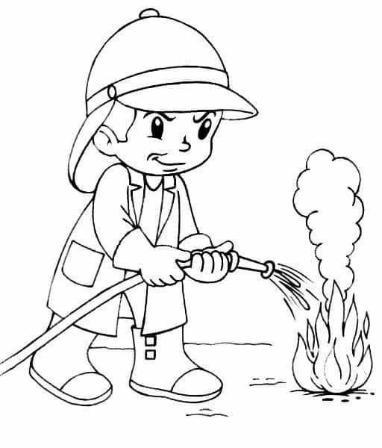

2.Teraz porozmawiamy trochę o wyposażeniu strażaka i pewnych przedmiotach, którymi posługuje się w swojej pracy.
https://przedszkole15raciborz.edupage.org/text/?text=text/text1&subpage=7

CO TO JEST I DO CZEGO SŁUŻY?

1. WĄŻ STRAŻACKI / WĄŻ POŻARNICZY:
- płynie w nim woda, którą strażak gasi pożar.

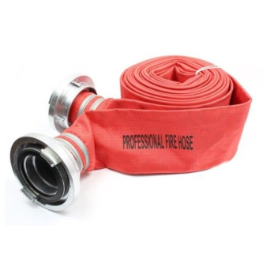
2. HYDRANT:
-jest to hydrant uliczny
- do niego strażacy podłączają wąż gaśniczy i pobierają wodę do gaszenia pożaru
-kiedy szedłeś/szłaś chodnikiem na pewno widziałeś/łaś taki hydrant w swoim mieście

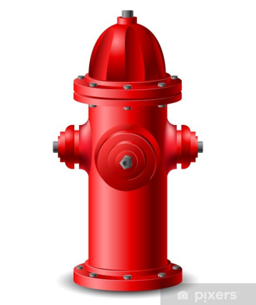

3. HEŁM STRAŻACKI:
- chroni głowę strażaka podczas akcji gaśniczej lub ratunkowej.

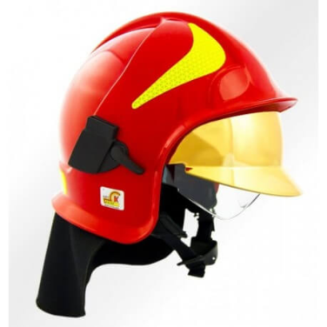

4. GAŚNICA:
- służy do gaszenia pożaru;
- powinna się znajdować w każdym samochodzie, przedszkolu, szkole, w szpitalu itp;
- gaśnica nie służy do zabawy, obsługuje ją osoba dorosła w sytuacji zagrożenia.

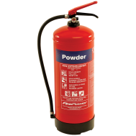

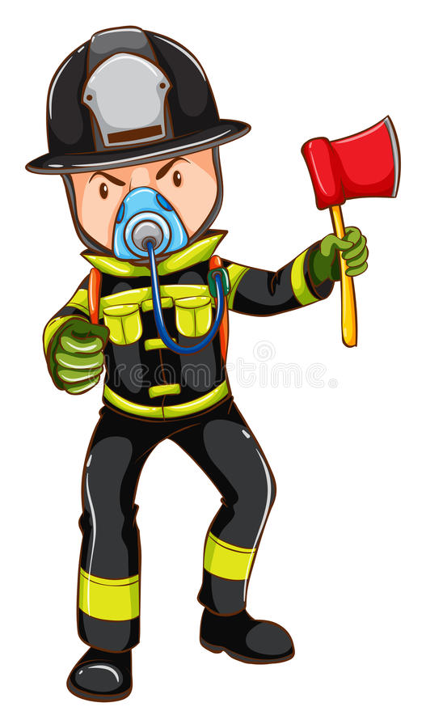

Strażacy, którzy wyjeżdżają do pożaru, zakładają na siebie specjalny strój.
Muszą ubrać się w kombinezon .Zakładają rękawiczki i buty, a na
głowę kominiarkę i hełm. Wiecie, dlaczego muszą być tak ubrani?
Ten strój chroni ich przed oparzeniem. Hełm, który noszą chroni
ich głowy w czasie akcji. Na stroju strażaka są pasy, które świecą.
Potrzebne są po to, by strażak był widoczny podczas akcji. Kiedy
wchodzą do pomieszczeń zadymionych muszą mieć na sobie butlę z
tlenem i aparat do oddychania.
http://www.wesolaludwiczka.pl/grupy/skrzaty/

3. A teraz czas na zabawę ruchową pt. ,,Muzyczne stop’’
http://www.przedszkole3.radzionkow.pl/zostanwdomu/zostan-w-domu-maluchy/

4.Zapraszam teraz na wycieczkę do straży pożarnej. Ponieważ nie możemy się tam wybrać osobiście, zachęcam was do obejrzenia filmiku Domowego przedszkola, w którym zapoznacie się z budynkiem straży pożarnej, samochodami i sprzętem strażackim. Link do filmu ten większy.
https://pm13mielec.edupage.org/text/?text=text/text2&subpage=4

https://vod.tvp.pl/video/domowe-przedszkole,pali-sie,46804

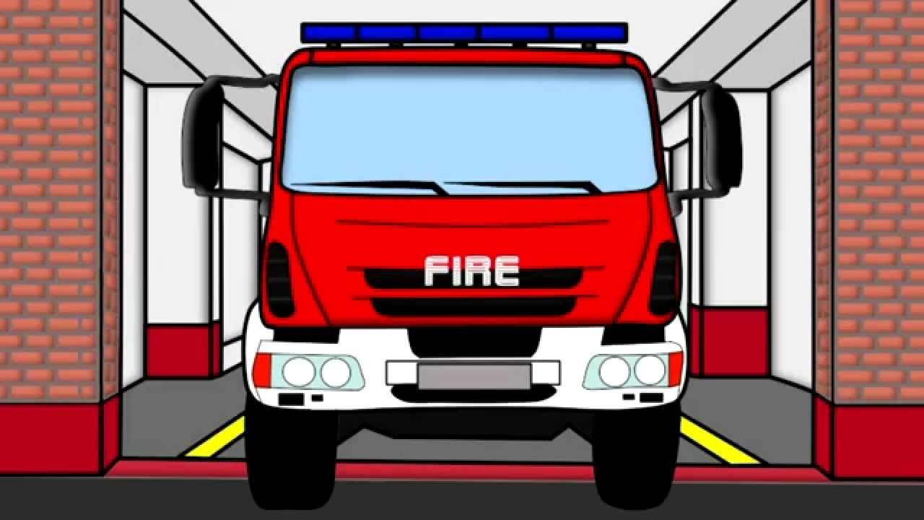
Zdjęcie z grafiki GOOGLE

5. Rozwiązujemy zagadki.
http://www.edukacja.edux.pl/p-22818-poznajemy-prace-strazaka-scenariusz-zajec.php

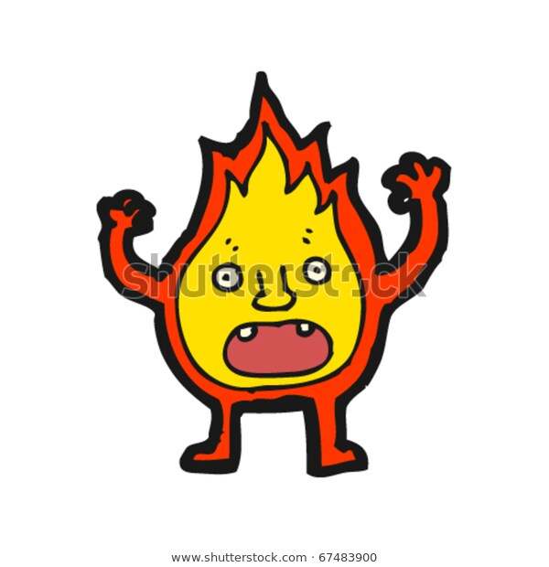
,,Nie smok żaden, nie ma pyska,
dymem zionie, iskry ciska, w lesie
pożre krzaki, drzewa,
popiół potem wiatr rozwiewa” (pożar)
,,Kto pracuje w hełmie,
pnie się po drabinie,
kiedy syczy ogień i gdy woda płynie?” (strażak)

,,Nie ma nóg, ani rąk
A wejdzie na najwyższy drąg’’(ogień)

Jaki to samochód,
duży i czerwony,
w ogromną drabinę
jest wyposażony? (wóz strażacki)

6.„Strażak”- popraw po śladzie.
Karta pochodzi z https://imglade.com/tag/%C4%B1s%C4%B1kl%C4%B1pano

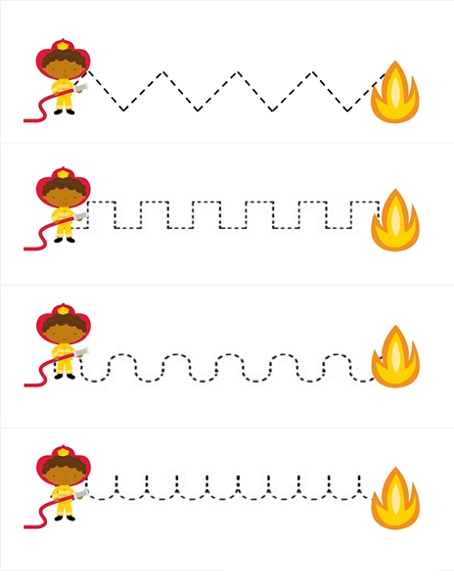

7. Pokoloruj tylko te obrazki, które kojarzą się z pracą strażaka.

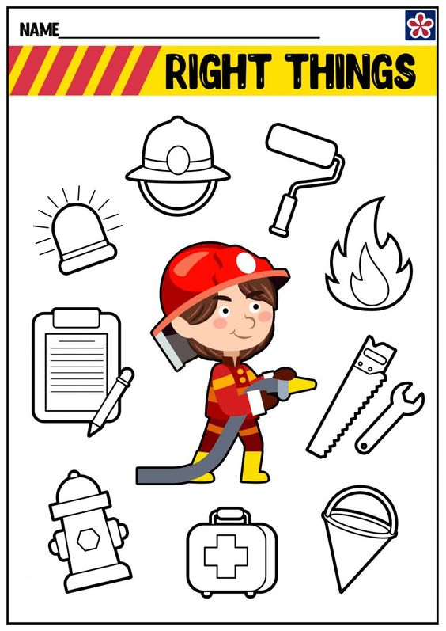
https://pl.pinterest.com/pin/462815299208875271/

ŚRODA

1.„Klamerkowe liczenie”- Wytnij obrazki po przerywanych liniach . Do zabawy potrzebne będą klamerki- spinacze. Zadaniem jest policzyć, ile jest rzeczy na danej kartce, wskazać wynik i założyć klamerkę na odpowiednią cyfrę. Obrazek pochodzi z : https://www.teacherspayteachers.com/Product/Fire-Safety-Theme-Counting-to-20-Special-Education-Distance-Learning-Packets-1398651
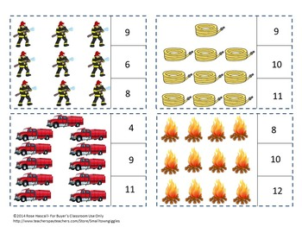
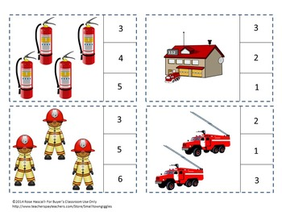

2.„STRAŻAK” - Zabawa w podskokach - do zabawy potrzebna będzie kierownica. Można ją wyciąć z rodzicami z tektury lub użyć obręcz ,koła lub plastikowego talerzyka.
https://www.youtube.com/watch?v=BKAw3y1HKuE

3.Zapraszam do obejrzenia filmu „Jak skutecznie zaalarmować służby pomocnicze”. Nauczymy się z niego, w jaki sposób wzywać pomocy. Ważną sprawą, w przypadku dzieci, jest umiejętność podania swojego imienia i nazwiska oraz adresu. Nauczymy tego dzieci.
https://www.youtube.com/watch?v=giv-88awzlm

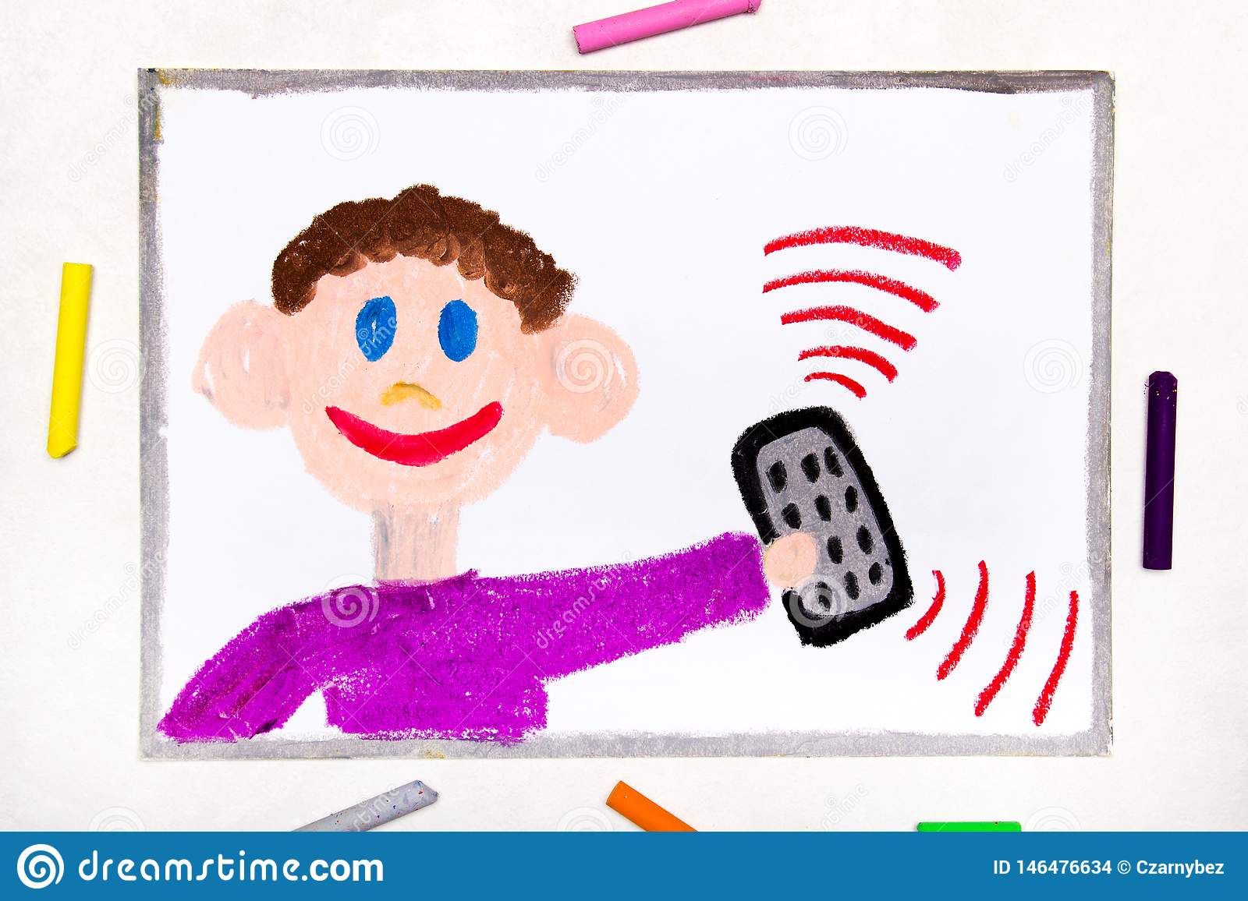

4. Możesz wykleić wóz strażacki plasteliną.
https://lecibocian.pl/karty-pracy-dzien-strazaka-wyklejanka-dla-dzieci/ Wykonując pracę posłuchaj piosenki, którą już słuchałeś wcześniej - ,,Pali się’’ https://www.youtube.com/watch?v=yv0YdFZHmgM

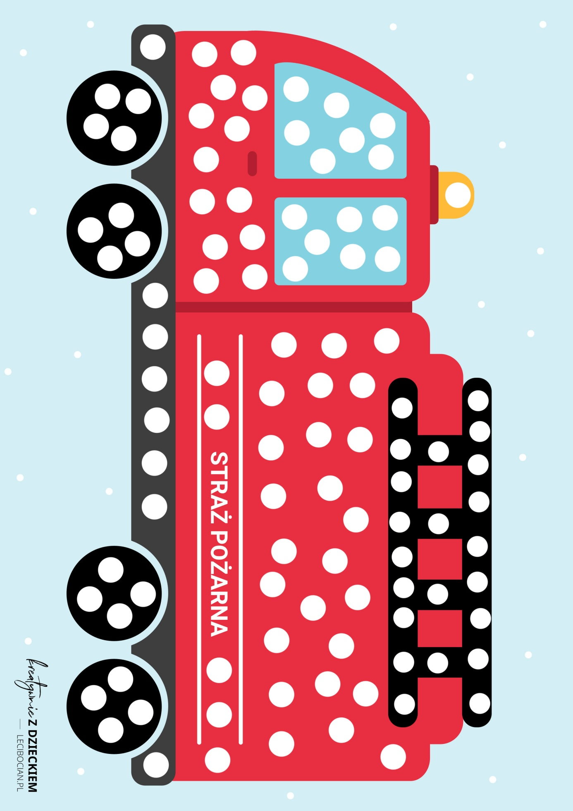

5. Straż pożarna - ułóż puzzle online
https://puzzlefactory.pl/pl/puzzle/graj/pojazdy/193956-straz-pozarna

6.„Znajdź 10 różnic”- odszukaj różnice między obrazkami i zaznacz „X” na jednym z nich.

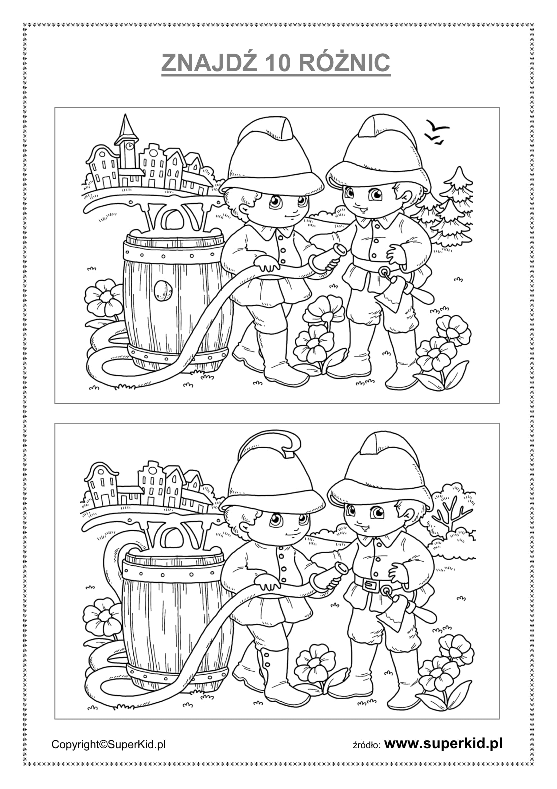

7.Teraz pobawimy się trochę figurami geometrycznymi: kwadratem, kołem i trójkątem. Otocz pętlą przedmioty: w kształcie koła na niebiesko, w kształcie trójkąta na czerwono, a w kształcie kwadratu na zielono.

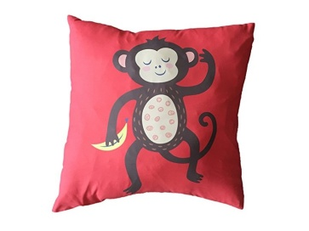

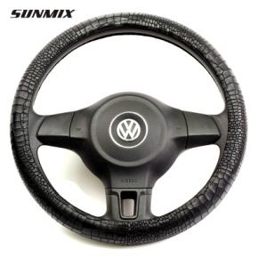

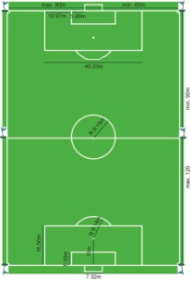

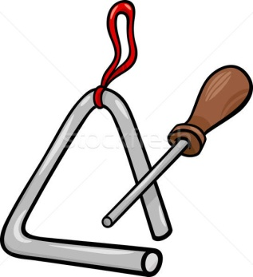

CZWARTEK

1.Dzisiaj wykonajmy pracę plastyczną „Ognisko” z użyciem farb. Maczajmy dłonie i odbijajmy je na kartce papieru. https://pm13mielec.edupage.org/text/?text=text/text2&subpage=4

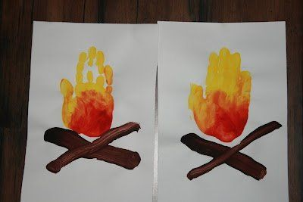

2. Czego nie wolno robić, żeby nie powstał pożar. Przyjrzyj się uważnie obrazkom i opowiedz, co dzieci robią źle. Obrazki pochodzą:
https://pm13mielec.edupage.org/text/?text=text/text2&subpage=4

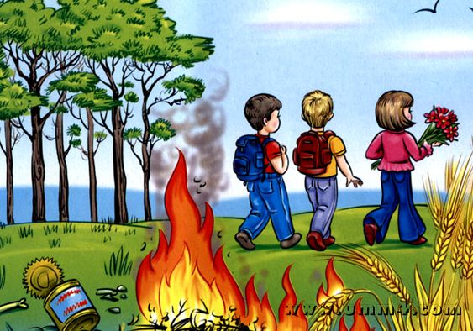
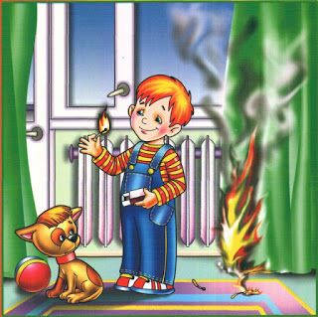

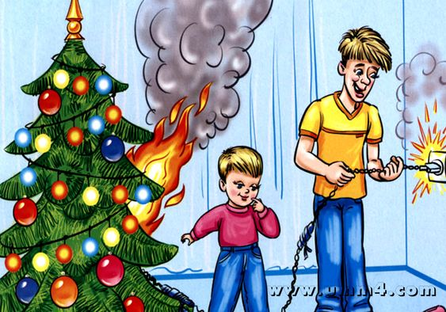
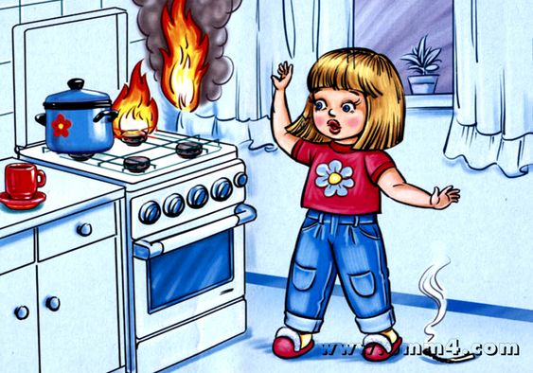

3. Teraz pobawmy się w jadącą straż pożarną. Poszukajcie w domu czegoś okrągłego w kształcie kierownicy i ruszamy! Rodzica poprosimy o włączenie dziecku sygnału straży pożarnej. https://www.youtube.com/watch?v=Mef_797GctM

4. Kolejne zadanie to rysowanie po śladzie wozu strażackiego. Później pokoloruj obrazek.

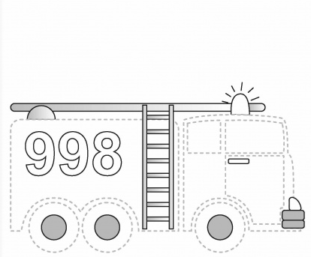

5.A teraz wytnijmy i ułóżmy puzzle „Strażak”- poćwiczymy analizę i syntezę wzrokową, oraz umiejętność wycinania po linii prostej. https://pm13mielec.edupage.org/text/?text=text/text2&subpage=4
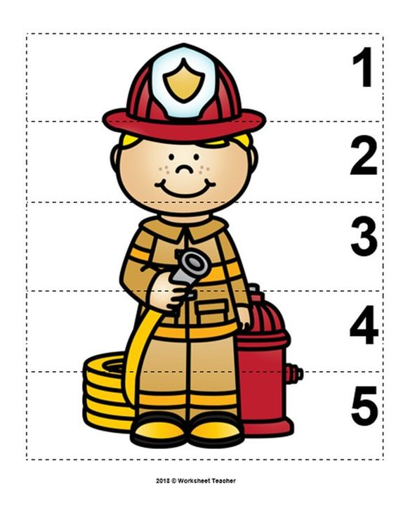

6.„Zakodowany strażak”- wypełnij białe pola odpowiednim kolorem, możesz to zrobić plasteliną, farbami, kredkami, co tylko przyjdzie Ci do głowy.

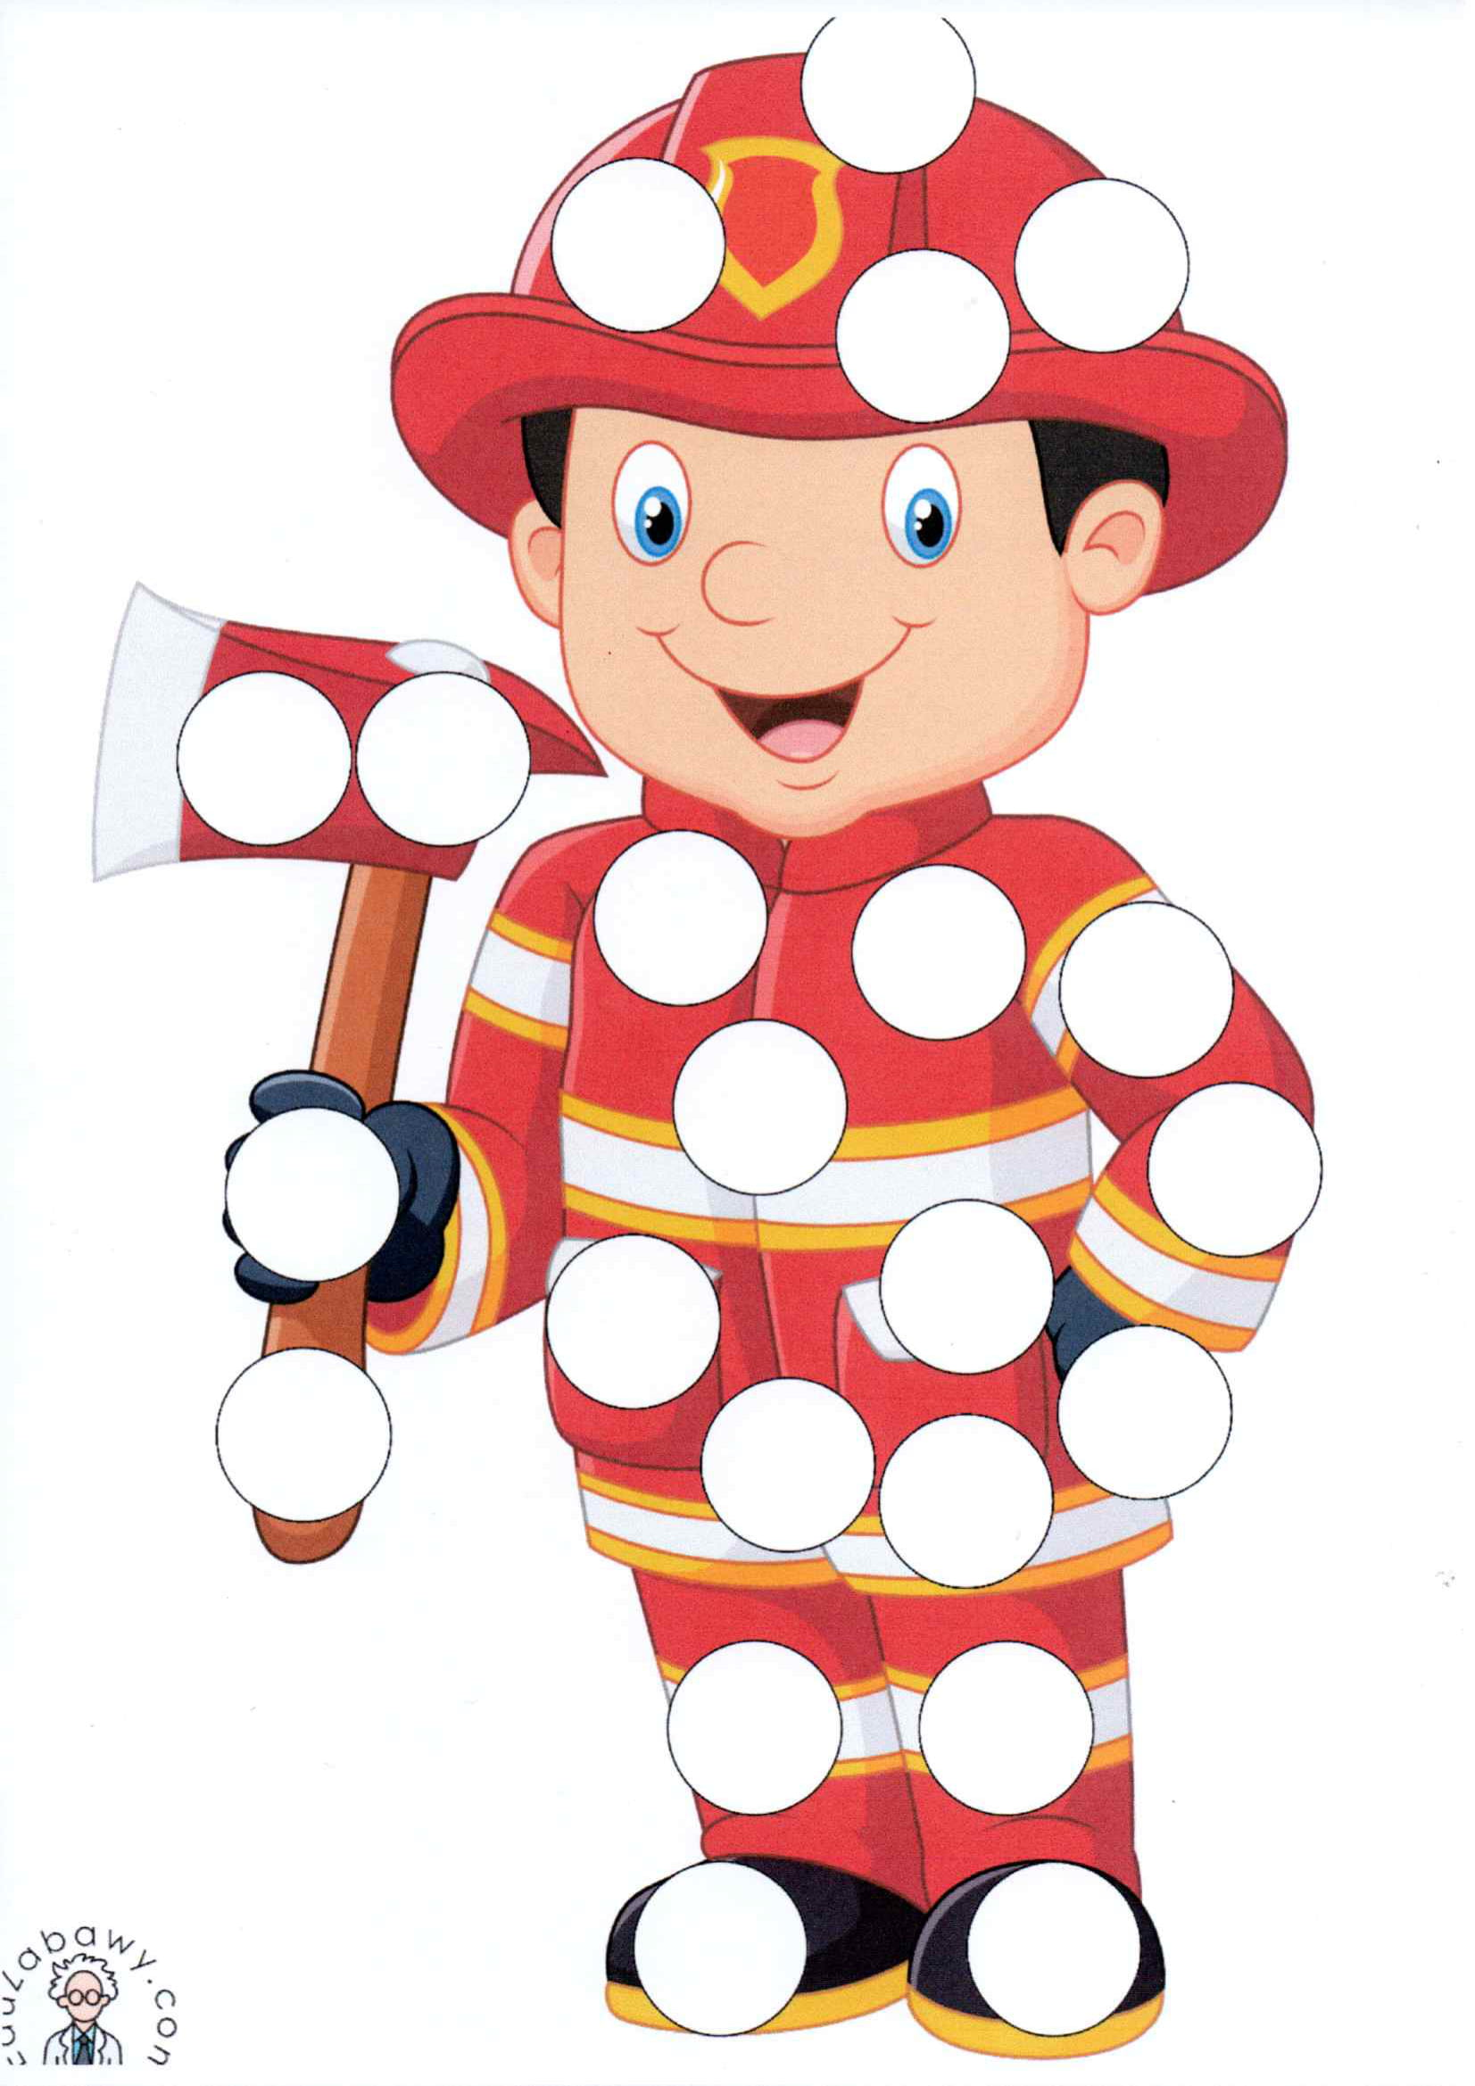

PIĄTEK

1.,,Pali się’’ – układamy historyjkę obrazkową. Powycinaj obrazki i ułóż je według kolejności . Podejmij próbę opowiedzenia całego wydarzenia rodzicowi. Możesz rozpocząć opowiadanie od słów: ,,Pewnego razu…….
https://pm13mielec.edupage.org/text/?text=text/text2&subpage=4

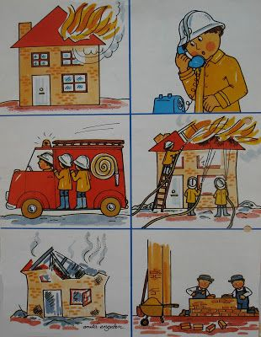

2. Zabawa ruchowa. Kochani dzisiaj zatańczymy dla wszystkich strażaków nasz Gumisiowy taniec. Jesteście gotowi? To zaczynamy! https://www.youtube.com/watch?v=jkpN3CNrG3E

3.Przeczytajmy wiersz „Ogień” autorstwa Agaty Dziechciarczyk i zapoznajmy dzieci z zagrożeniami związanymi z ogniem.
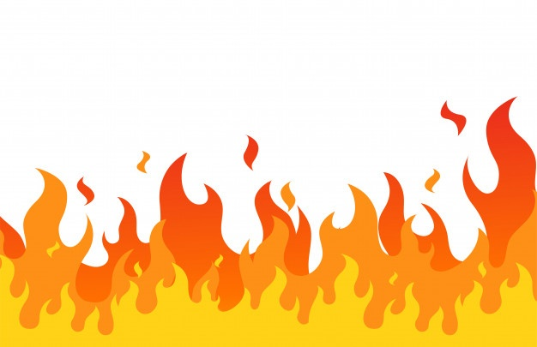
Ogień – to źródło ciepła na Ziemi
Bez niego wszyscy byśmy zginęli
Zamarzli z zimna mówiąc wprost
I nie wystarczy Ci tylko koc.

Ogień to także w kuchni podstawa
Na ogniu mama garnki stawia
Gotuje obiad, śniadanie, kolacje
Piecze kiełbaski, gdy są wakacje.

Przy ogniu ogrzać się także możesz
Gdy zimno zrobi się na dworze
A ty przy ognisku z rodzicami
Chcesz się pobawić świetlikami.

Lecz ogień bywa także groźny
Dlatego musisz być ostrożny
Bo gdy go wiatr ze sobą niesie
Pożar gotowy w całym lesie.

Więc gdy Ci mama w domu gotuje
Ostrożnie z ogniem, bo jak poczujesz
Języków jego gorących drżenie
Możesz mieć groźne poparzenie

Pamiętaj zawsze to przysłowie
„Nie igraj z ogniem – Dbaj o zdrowie!”
W kontakcie z ogniem bądź rozważny
Bo poparzenie to uraz poważny.

4.Teraz obejrzyjmy film „Gaszenie pożaru” - zobaczmy, jak wykonują to strażacy.
https://www.youtube.com/watch?v=Xp_VMjCUC-Y

5.Zapraszamy na zabawę dydaktyczną pt. „Prawda –fałsz”, która rozwija myślenie. Proszę przygotować dwa kółeczka w kolorze czerwonym i zielonym. Gdy Rodzic wypowiada zdanie, które dziecko ocenia, jako prawdziwe, podnosi zielone kółko, jeśli zdanie fałszywe – czerwone kółko.
https://pm13mielec.edupage.org/text/?text=text/text3&subpage=6

-Strażak gasi pożar
-Samochód strażacki jest w kolorze żółtym
-998 to numer straży pożarnej
-Strażak na głowie nosi czapkę
-Samochód strażacki nie ma drabiny
- Dzieci mogą się bawić zapałkami, zapalniczką
- W lesie nie wolno rozpalić ogniska
-Do lasu wyrzuca się szkło i śmieci

6.Następne zadanie dotyczy liczenia. Opowiedz, co się wydarzyło na ilustracji „Dzielni strażacy”? Ile osób potrzebuje pomocy? Ilu strażaków przyjechało do akcji ratunkowej? Policz drabiny i powiedz, na których szczeblach stoją strażacy, licząc od dołu. http://www.wesolaludwiczka.pl/grupy/skrzaty/

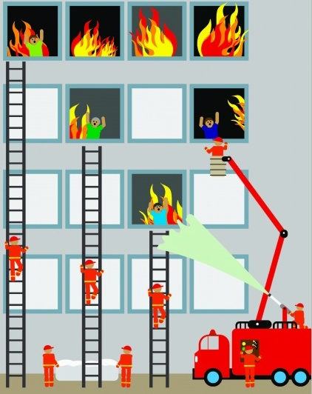

7.„Droga do ognia”- pomóż strażakowi ugasić pożar – odnajdź drogę do ognia. Możesz rysować ślad kredką. Zdjęcie pochodzi z Grafiki Google.

